# Сборка проекта

Структура папок проекта

**Build** – папка текущей сборки

**Deploy** – папка с версиями программ, выпущенных в продакшн

# Версия сборки

Перед сборкой проект необходимо заменить значение константы APP_VERSION

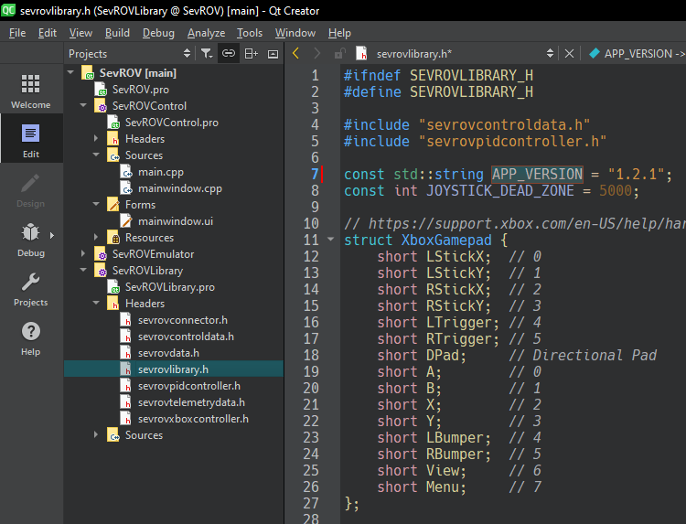

Константа находится в коде библиотеки SevROVLibrary в файле sevrovlibrary.h

# Настройка путей

Настройки конфигурации сборки *Debug* и *Release* должны указывать на одну и туже папку

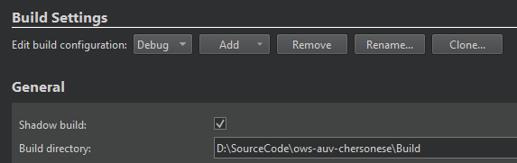

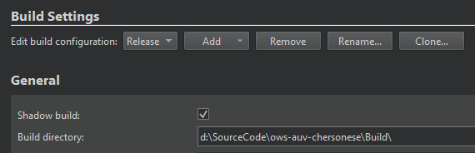

После сборки проекта запустить *Command Prompt*, перейти в папку проекта, и запустить командный файл *build-release* или *build-debug*.

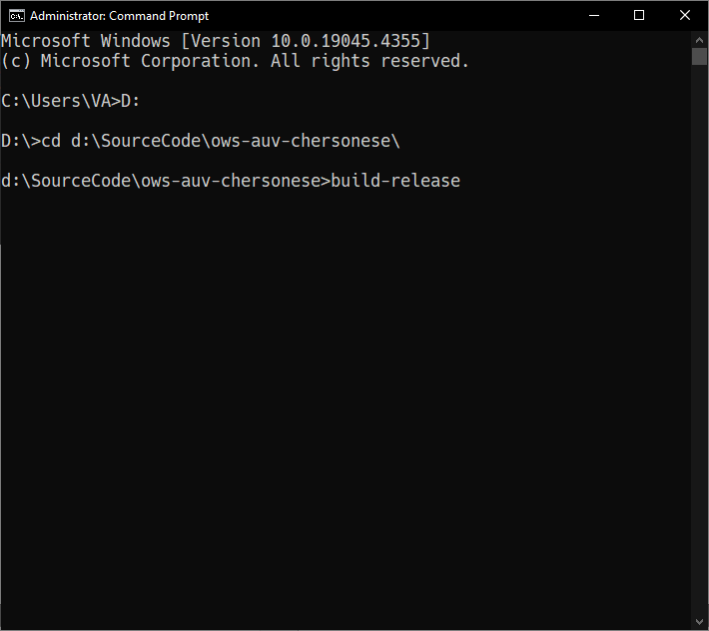

Запуск скрипта запускает утилиту *windeployqt* которая докидывает необходимые файлы и библиотеки для запуска проекта на машине, где Qt не установлен.